Структурное подразделение «Детский сад №11 комбинированного вида» МБДОУ «Детский сад «Радуга» комбинированного вида» Рузаевского муниципального района

Советы логопеда

Учитель-логопед
Кулакова О. В.

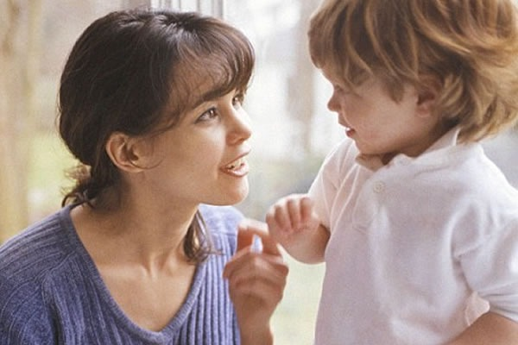
Умение разговаривать со своим ребенком является важной задачей в воспитании. То, как Вы разговариваете с ребенком, учит его правильно разговаривать с другими людьми. Существует несколько способов, как научить ребенка правильно разговаривать.
Вот некоторые из них:
- Обратитесь к ребенку. Начните разговор с обращения.
- Будьте краткими. Изложите свою просьбу в одном предложении. Чем дольше вы говорите, тем больше вероятность, что Ваш ребенок пропустит многое мимо ушей.
- Попросите ребенка повторить просьбу, которую Вы только что провозгласили ему.
- Избегайте запретных замечаний. Вместо «Не бегай», попробуйте сказать: «Дома мы ходим, а на улице бегаем».
- Используйте слова «Когда - тогда». Фраза «Когда ты закончишь работу, тогда сможешь посмотреть телевизор», подразумевающее то, что Вы ждете послушания, прозвучит лучше, чем та, которая начинается с «если».
- Если мы хотим научить ребенка правильно разговаривать, то чем младше ребенок, тем короче и проще должна быть фраза. Ребенок должен Вас понимать и усваивать.
- Успокойте ребенка спокойным тоном. Чем громче кричит ребенок, тем мягче отвечайте ему. Говорите фразами: «Я понимаю», «Чем я могу помочь?».
- Иногда заботливый собеседник может успокоить бунтующего ребенка.
- Раскройте замкнутого ребенка. Внимательно выбранные фразы помогают разговорить застенчивых и скромных детей. Начните беседовать на те темы, которые нравятся Вашему малышу.
- Будьте вежливыми в разговоре с ребенком. Говоря о просьбе, говорите «Пожалуйста».
- Как научить ребенка правильно разговаривать - говорите с ребенком так, как Вы хотите, чтобы он разговаривал с Вами!

